江西省金溪县第二中学九年级物理《14.1热机》导学案

【学习目标】1、通过演示实验使学生了解可以利用内能来做功。
2、了解四冲程汽油机、柴油机的基本结构和工作原理。
【学习重点】1、知道利用内能可以做功
2、理解汽油机的工作过程。
【学习难点】对四冲程汽油机的工作原理的理解
【知识链接】力可以做功——机械能转化为其它形式的能。
【导入新课】对物体做功物体内能会增加，物体对外做功内能会减小，此时内能转化成什么能呢？
【探究新知】
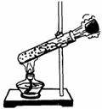
一、演示实验
1、按如图所示进行实验：
（1）看到__________现象，现象说明_____________.由瓶口出现的水雾可以看出水发生了_______现象。
(2)小组讨论这个过程中能量转化情况。
(3)演示过程应该注意
2、这个实验，展示了人类利用内能的过程：
燃料的 能通过燃烧转化为 能，又通过 ，把 能转变成 能。
3、在物理学中，把 转化为 的装置叫热机。
4、常见的热机有 机、 机、 机、 机。
二、内燃机工作过程
1、阅读课本第18——20页内容，完成下列填空：
（1） 燃料直接在发动机 内燃烧产生动力的热机叫_______。内燃机分___和________。大多数汽车里的内燃机是燃烧汽油的叫 。
(2)内燃机的工作原理：燃料（汽油或柴油）在汽缸里面燃烧时生成 的燃气，用来推动活塞 。
(3)汽油机的构造：由进气门、 、火花塞、汽缸、 、连杆、曲轴、等组成的。
(4)活塞在汽缸内 时，从汽缸的一端运动到另一端的 叫做一个 。
(5)汽油机工作过程是 、 、 、 四个冲程的不断 来保证连续工作的。
2、各小组看图14.1-4说出四个冲程的工作过程。

[来源:学科网]

3、试回答第19页的想想议议中的问题。

4、柴油机与汽油机结构和工作过程中的不同点是什么？

学法指导：汽油机和柴油机都有四个工作冲程，其中有气门打开的冲程 无能量转化，当活塞向下运动时是吸气冲程，当活塞向上时是排气冲程。若气门都关闭时有能量转化，活塞向下运动时是做功冲程，此时内能转化为机械能，活塞向上运动时是压缩冲程，此时机械能转化成内能。在这四个冲程中只有做功冲程对外做功，而其它几个冲程靠飞轮的惯性来完成。
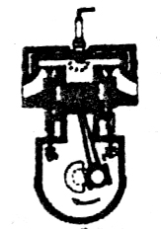
【达标反馈】
图1
1、汽油机的一个工作循环有四个冲程，图1所示是汽油机的 冲程；该冲程的能量转化情况是 。汽油机工作的四个冲程中， 冲程是活塞对燃气做功，此冲程是将 能转化为 能。
2、2003年10月15日我国的“神舟”五号载人航天飞船成功地发射到预定轨道，火箭点火后，高温高压燃气迅速膨胀向外喷出，燃气的温度下降，火箭则获得推力快速上升，并达到一定的速度，在这个过程中，下列说法正确的是 （ ）
A、燃气的一部分内能转化为箭身的机械能 B、燃气的全部内能转化为箭身的机械能。
C、燃气的一部分机械能转化为内能 D、燃气的全部机械能转化为内能
3、如图所示是内燃机的四个冲程，其中属于压缩冲程的是（ ）
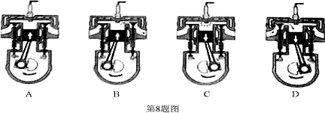
【学案整理】
1、一个工作循环包括四个冲程，活塞上下往复运动2次，飞轮带动曲轴转动2周。
2、四个冲程中能量的转化及什么情况下内能最大？什么情况下机械能最大？

